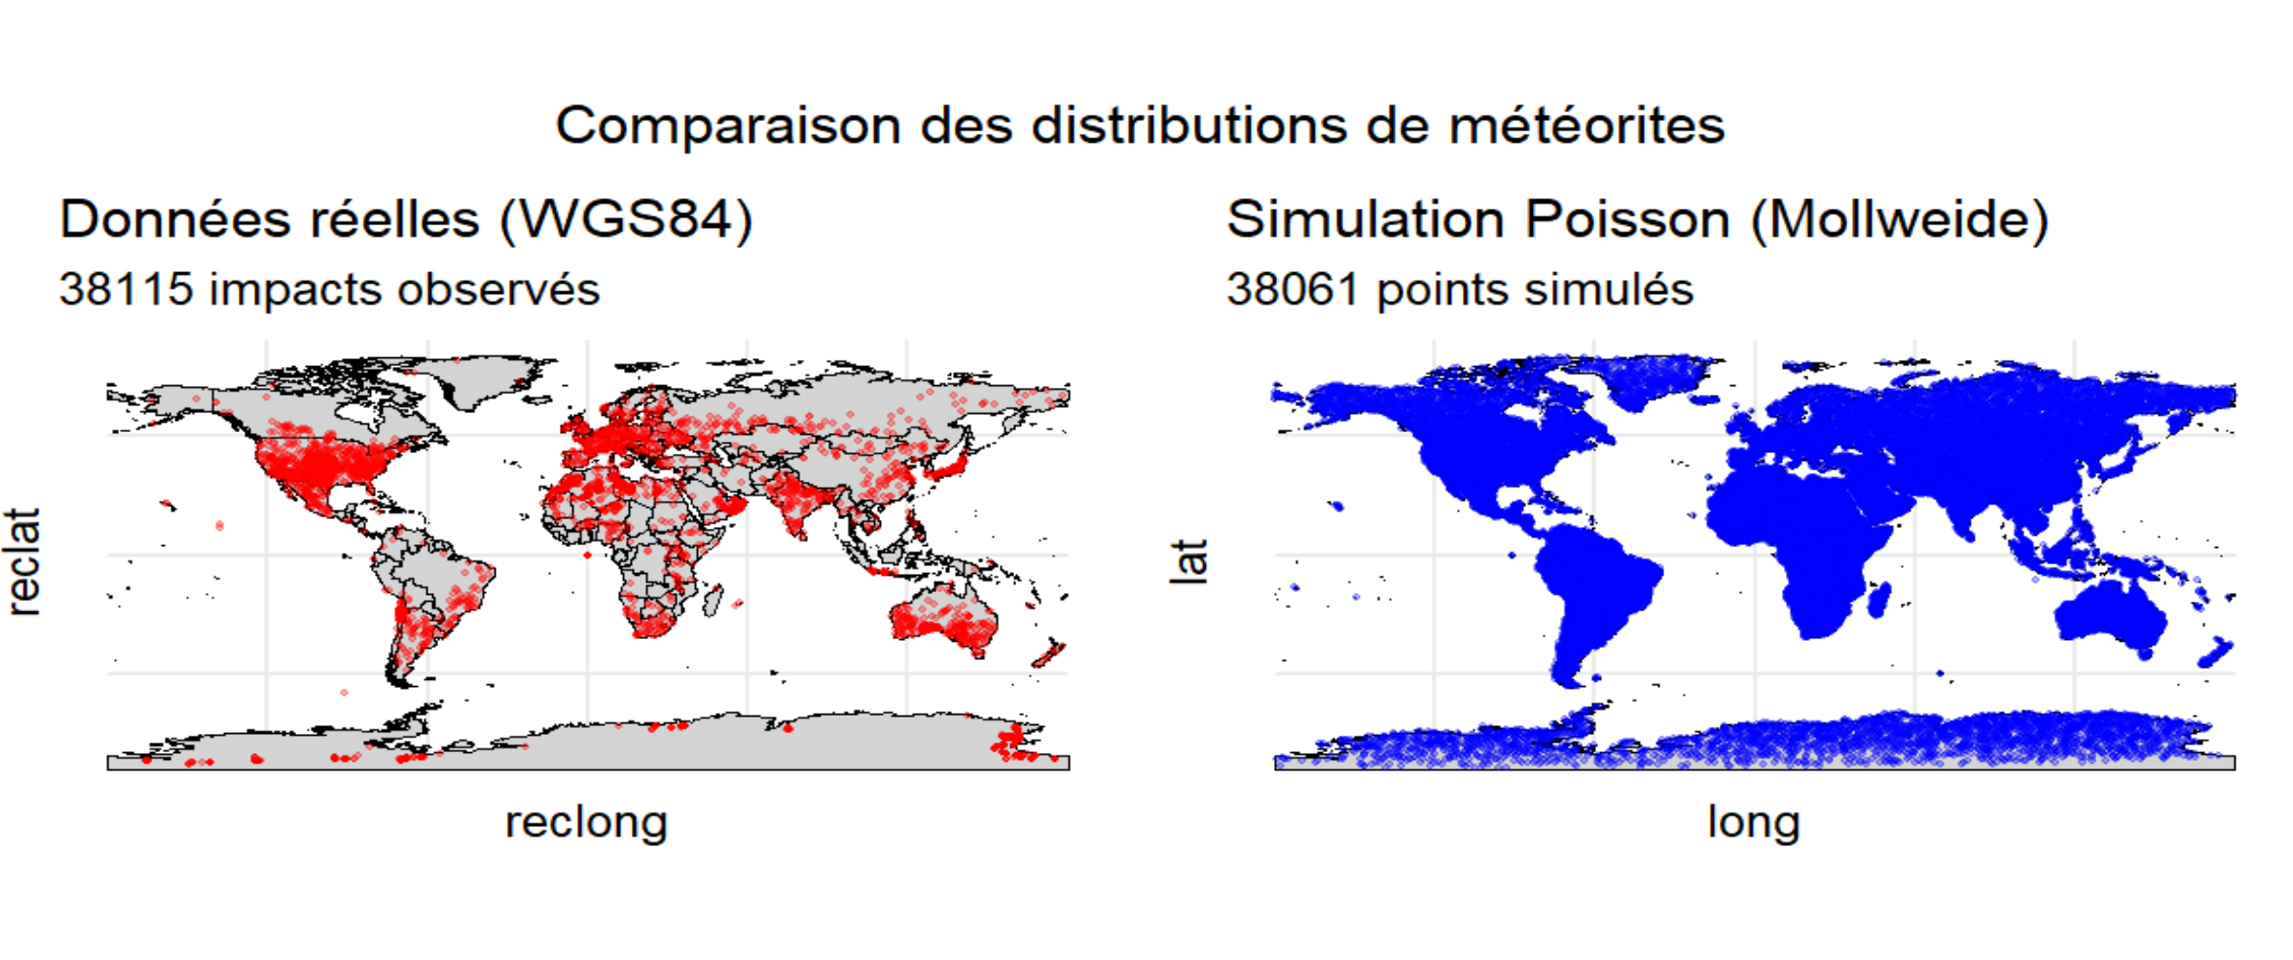

Nous avons de toute évidence une différence nette entre la distribution spatiale observée des impacts de météorites et celle simulée selon un processus de Poisson homogène. Sur la carte de gauche, les données réelles montrent des concentrations marquées dans certaines régions du monde, notamment en Europe, en Amérique du Nord, en Australie et dans une moindre mesure en Afrique du Sud. À l’inverse, de vastes zones comme les déserts, les forêts denses ou les océans présentent très peu ou pas de points, ce qui traduit une répartition inégale.

La carte de droite, issue de la simulation, montre quant à elle une répartition quasi uniforme sur les terres émergées. Le nombre total de points simulés est similaire à celui des observations réelles, mais leur dispersion ne tient pas compte des facteurs géographiques ou humains. Cette comparaison confirme que les impacts réels ne suivent pas un processus spatialement homogène : ils sont influencés par des biais d’observation, des contraintes d’accessibilité ou d’habitat humain. En conséquence, un modèle de Poisson homogène ne suffit pas à modéliser cette distribution, et une approche inhomogène est plus appropriée pour refléter la réalité observée.

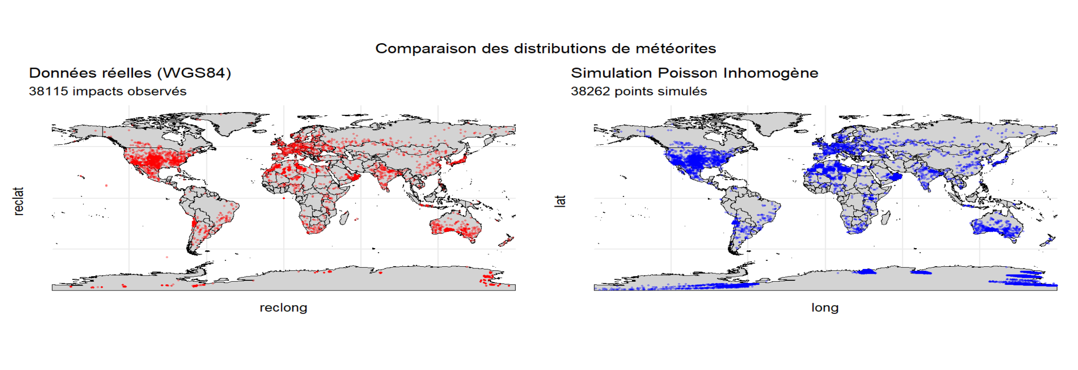

La comparaison entre la distribution réelle des impacts de météorites et la simulation d’un processus de Poisson inhomogène montre une bien meilleure correspondance spatiale que dans le cas homogène. Les régions les plus densément peuplées ou scientifiquement explorées (Europe, États-Unis, Australie, Inde, etc.) présentent des concentrations d’impacts similaires dans les deux cartes. Cela suggère que le modèle inhomogène parvient à capturer les hétérogénéités présentes dans les données, probablement liées à des biais de détection ou d’accessibilité plutôt qu’à une distribution physique réelle des chutes.

Contrairement à la simulation homogène, où les points étaient répartis uniformément sur toutes les terres, ici la densité simulée varie selon les zones, ce qui rend la répartition beaucoup plus proche de celle observée. Cela confirme que le processus réel ne peut être modélisé de manière satisfaisante par un processus de Poisson homogène et qu’un modèle inhomogène est nécessaire pour refléter les caractéristiques spatiales des données.

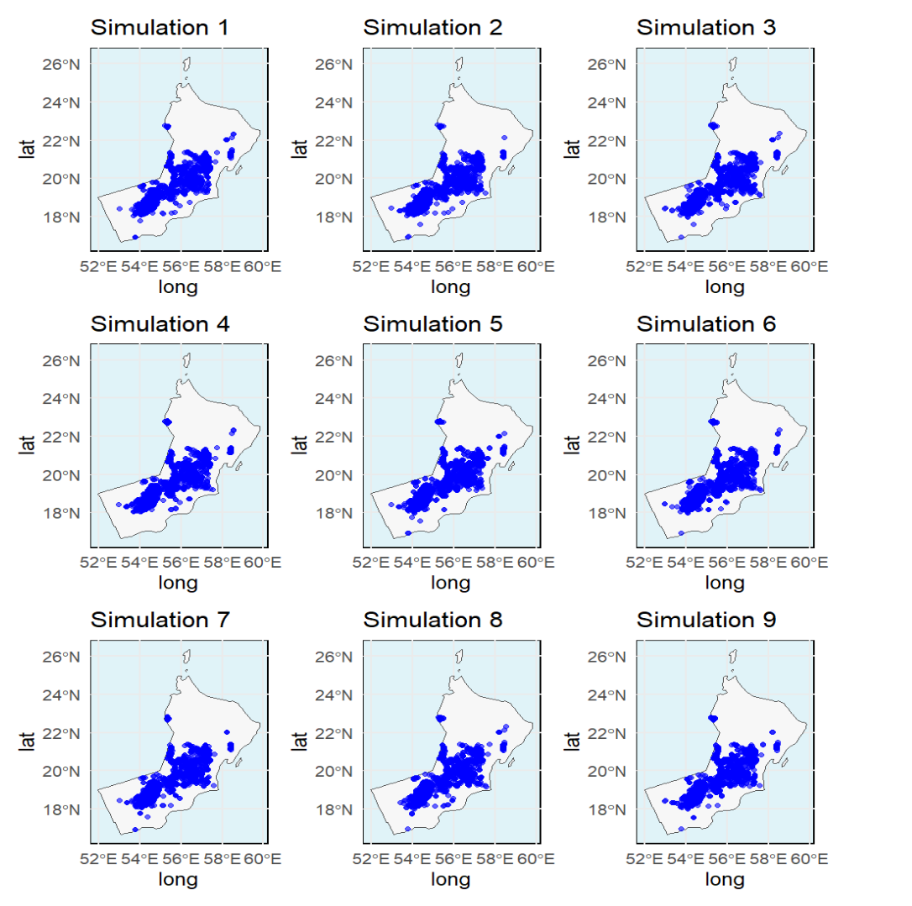

Les neuf simulations présentées pour la région d’Oman illustrent bien la variabilité inhérente à un processus de Poisson inhomogène. On observe une répartition globalement cohérente d’une simulation à l’autre, avec une concentration marquée des points dans le sud et le centre du pays, zones correspondant vraisemblablement à une intensité plus élevée du processus. Toutefois, chaque réalisation présente des différences locales, soulignant le caractère aléatoire du modèle.

Cette cohérence globale malgré la variabilité locale confirme la stabilité du modèle en termes de densité spatiale attendue, tout en respectant la nature probabiliste du phénomène. Cela montre que le modèle reproduit fidèlement les grandes tendances d’intensité observées sans figer les positions exactes, ce qui est attendu pour un processus stochastique réaliste.